Zemes vienības kadastra apzīmējums
7480 004 0736
platība 0,0450 ha

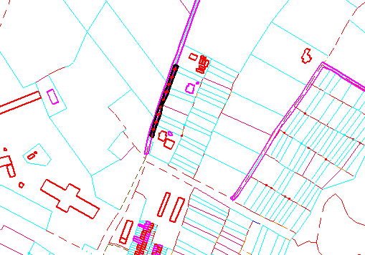

Izkopēts no NĪVKIS kadastra kartes

